Федеральное государственное бюджетное образовательное учреждение
высшего образования
«Саратовский государственный технический университет
имени Гагарина Ю.А.»

Институт прикладных информационных технологий и коммуникаций

Кафедра Информационная безопасность автоматизированных систем

Направление 10.03.01 Информационная безопасность

ОТЧЕТ

по практической работе
вариант 5

Выполнил: студент 3 курса
учебной группы б-ИФБС-31
очной формы обучения
Силантьев Георгий Сергеевич

Дата сдачи 22.09.2020 г.

Саратов 2020
Поставленная задача
- Цель данной работы является сформирование навыка численного решения задач линейной алгебры
СЛАУ задана в виде расширенной матрицы:

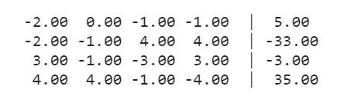

Решение СЛАУ осуществлено при помощи метода Гаусса.
В процессе решения СЛАУ можно:
- Переставлять строки местами
- Если в матрице есть или появились пропорциональные строки, то можно сократить эти строки, кроме одной
- Если в матрице есть или появилась нулевая строка, то ее надо удалить
- Строку матрицы можно удалить/разделить на любое число (отличное от нуля)
- Строки можно вычитать/складывать
СЛАУ не имеет решения, если в результате преобразований получена строка вида (0…0|y), где y – число, отличное от нуля (несовместимая система).
Если система совместима, то в результате вычислений мы получим корни СЛАУ.

Решение СЛАУ
Для более простого представления значения матрицы представляются с точностью до сотых. В процессе решения значения не округляются.
Исходная система:

Решаем СЛАУ прямым ходом.
В результате преобразований мы получаем такую СЛАУ:

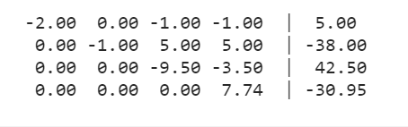

Треугольная матрица получена, следовательно прямой ход решения методом Гаусса закончен. Рассмотрим обратный ход метода Гаусса.

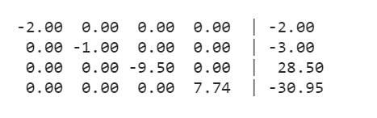

В результате получили корни СЛАУ:

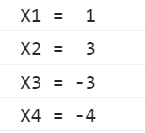
Проверка

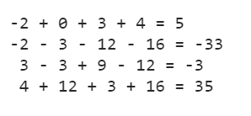

СЛАУ решена правильно.

Алгоритмы решения задачи
Решение разделено на три части:
- Прямой ход — приведение матрицы к треугольному виду
- Обратный ход — приведение матрицы в диагональному виду
- Оформление решения — расчет коэф. Х в зависимости от типа полученного решения (одно решение, много решений).

Блок схема:
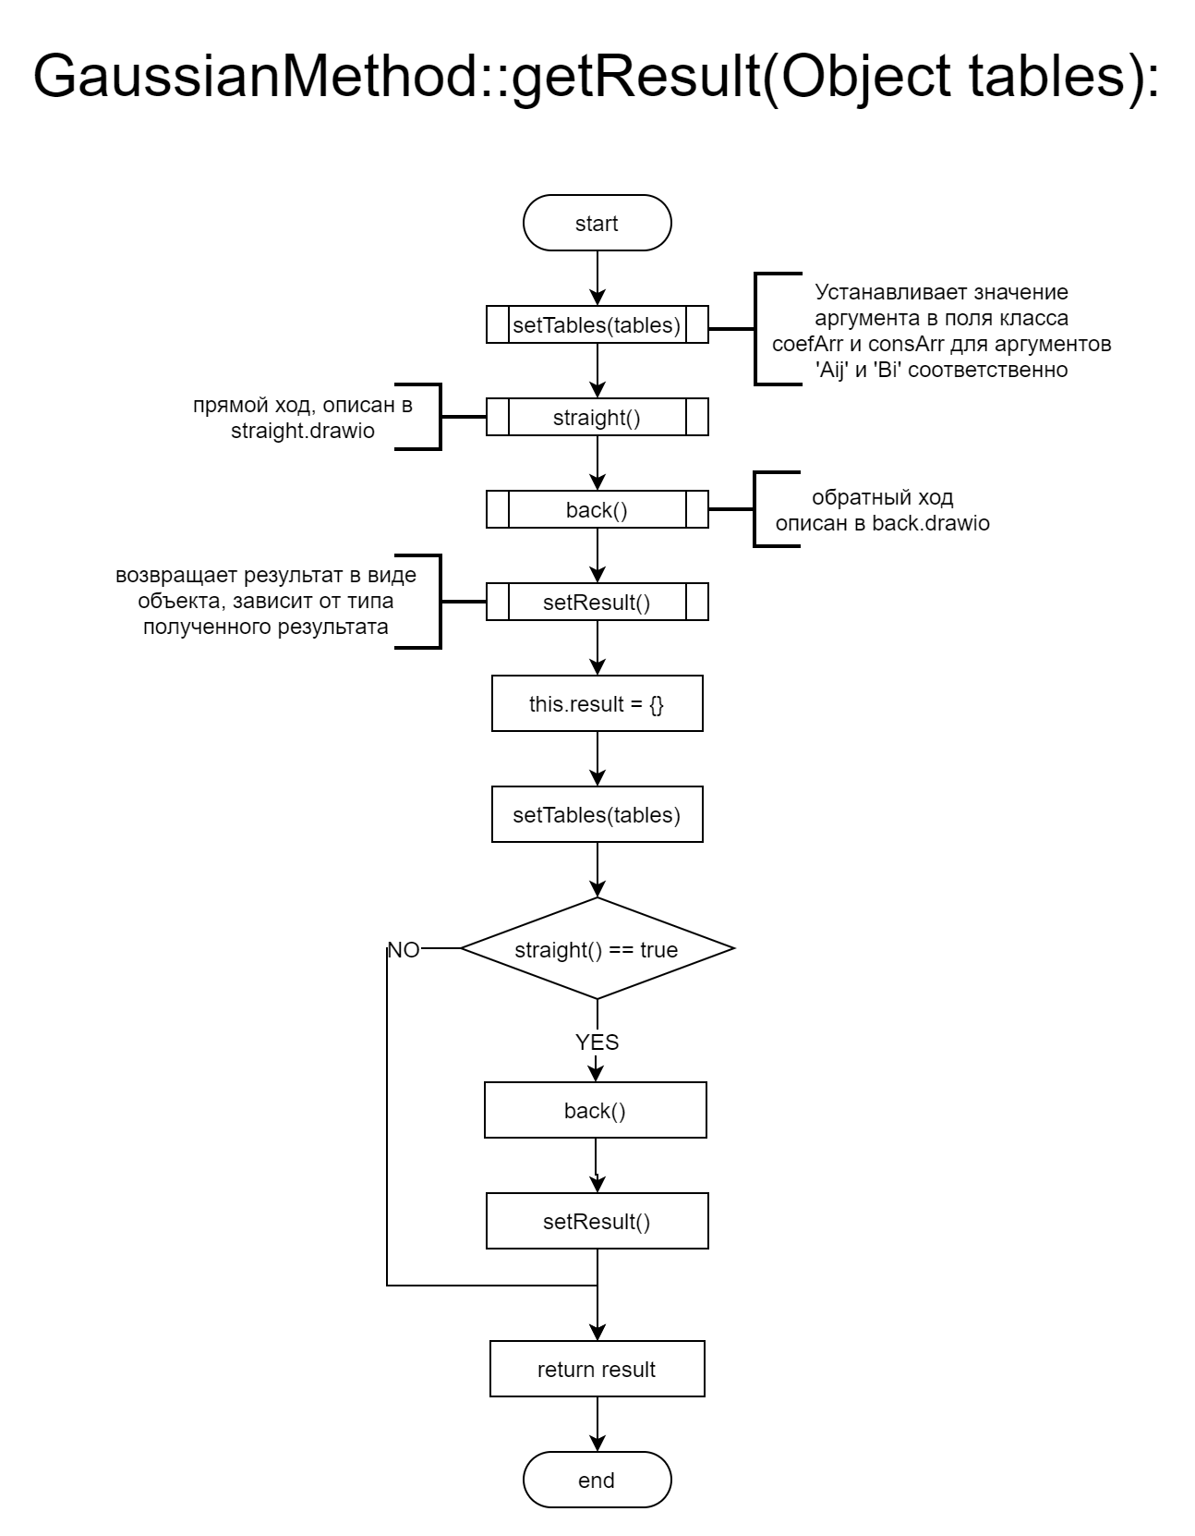
Рис. 1 — Общий план решения.

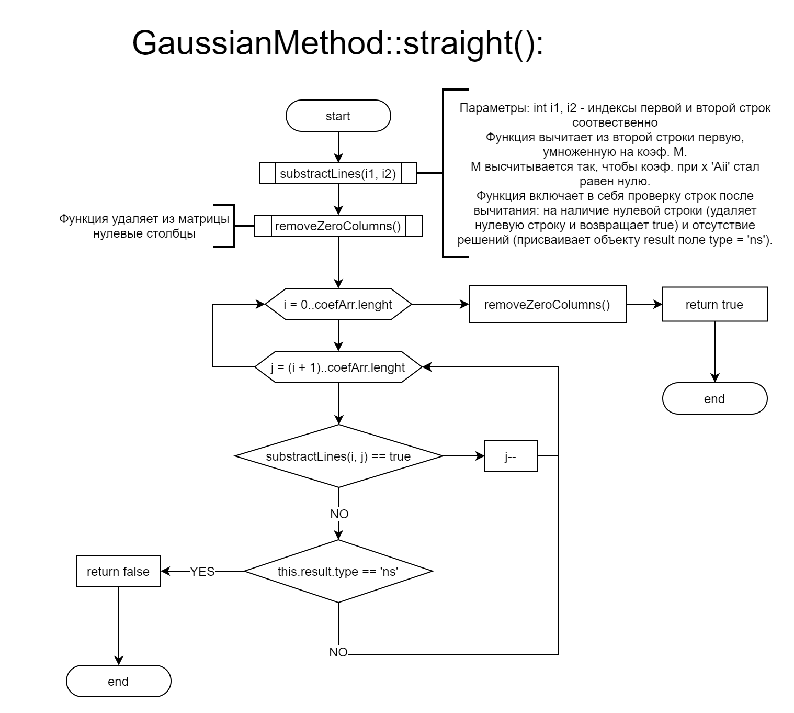
Рис. 2 — Прямой ход

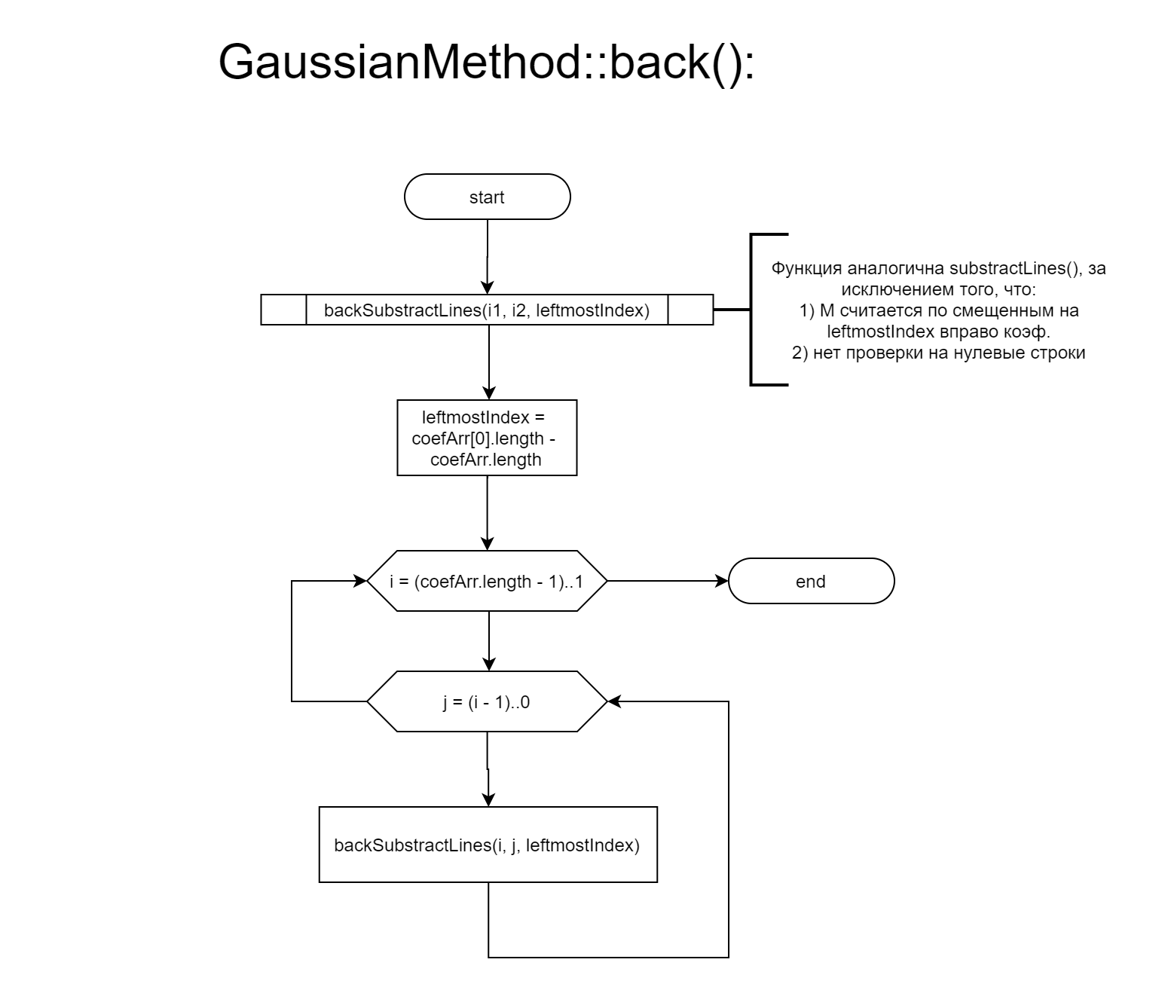
Рис. 3 — Обратный ход
Листинг программы
Программа была написана на языке программирования JavaScript ES6

Основным классом, отвечающим за решение программы является класс GaussianMethod, остальные классы занимаются взаимодействием с пользователем и тут рассматриваться не будут.

Полный код программы можно найти в GitHub:
https://github.com/GeorgiyO/GaussianMethod

Код класса GaussianMethod:

class GaussianMethod {
coefArr; // coefficients Aij
consArr; // constants Bi
result; // dimanic - changed result, includes: type (ns - no solutions, os - one solution, ms - many solutions) and value of result

getResult(tables) {

this.result = {}; // nullify type and value

this.setTables(tables);

this.shitlog([1, 3, -3, -4]);

if (this.straight()) {
this.back();
this.setResultValue();
}
return this.result;
}

setTables(tables) {
this.coefArr = tables.coefArr;
this.consArr = tables.consArr;
}

straight() {
for (let i = 0; i < this.coefArr.length; i++) {
for (let j = i + 1; j < this.coefArr.length; j++) {
if (this.substractLine(i, j)) {
j--;
} else if (this.result.type == "ns") return false;
}
}
this.removeZeroColumns();
return true;
}

back() {
let leftmostIndex = this.coefArr[0].length - this.coefArr.length;
for (let i = this.coefArr.length - 1; i >= 1; i--) {
for (let j = i - 1; j >= 0; j--) {
this.backSubstractLine(i, j, leftmostIndex);
}
}
}

setResultValue() {
if (this.isManySolutions()) {
this.result.type = "ms";
this.setManySolutions();
} else {
this.result.type = "os";
this.setOneSolution();
}
}

// helper functions

// straight

substractLine(i1, i2) {

let firstLine = this.coefArr[i1];
let secondLine = this.coefArr[i2];

let M = secondLine[i1] / firstLine[i1];

for (let i = i1; i < firstLine.length; i++) {
secondLine[i] -= firstLine[i] * M;
}
this.consArr[i2] -= this.consArr[i1] * M;

if (this.isZeroLine(i2)) {
if (this.isNoSolutions(i2)) {
this.result.type = "ns";
return false;
} else {
this.removeLine(i2);
return true;
}
}
return false;
}

isZeroLine(index) {
for (let i = 0 ; i < this.coefArr.length; i++) {
if (this.coefArr[index][i] != 0) return false;
}
return true;
}

isNoSolutions(index) {
return this.consArr[index] != 0;
}

removeLine(index) {
for (let i = index + 1; i < this.consArr.length; i++) {
this.coefArr[i - 1] = this.coefArr[i];
this.consArr[i - 1] = this.consArr[i];
}
this.coefArr.pop();
this.consArr.pop();
}

// delete zero columns afther straight move
removeZeroColumns() {
for (let i = 0; i < this.coefArr.length; i++) {
if (this.isZeroColumn(i)) this.removeColumn(i);
}
}

isZeroColumn(index) {
for (let i = 0; i < this.coefArr.length; i++) {
if (this.coefArr[index] != 0) return false;
}
return true;
}

removeColumn(index) {
for (let i = 0; i < this.coefArr.length; i++) {
for (let j = index + 1; j < this.coefArr[0].length; j++) {
this.coefArr[i][j - 1] = this.coefArr[i][j];
}
this.coefArr[i].pop();
}
}

// back
backSubstractLine(i1, i2, leftmostIndex) {
let firstLine = this.coefArr[i1];
let secondLine = this.coefArr[i2];

let M = secondLine[i1 + leftmostIndex] / firstLine[i1 + leftmostIndex];

for (let i = i1; i < firstLine.length; i++) {
secondLine[i] -= firstLine[i] * M;
}
this.consArr[i2] -= this.consArr[i1] * M;
}

// setResultValue
isManySolutions() {
return this.coefArr[this.coefArr.length - 1][this.coefArr[0].length - 2] != 0
}
setOneSolution() {
let solutions = [];
for (let i = 0; i < this.coefArr.length; i++) {
let xValue = this.consArr[i] / this.coefArr[i][i];
solutions.push(xValue);
}
for (let i = 0; i < solutions.length; i++) {
let str = "X" + (i + 1) + " = ";
if (solutions[i] >= 0) str += " ";
str += solutions[i];
}
this.result.value = solutions;
}
setManySolutions() {
let solutions = [];
for (let i = 0; i < this.coefArr.length; i++) {
let solution = {
c: this.consArr[i] / this.coefArr[i][i], // constant
xArr: [] // dependency of other x's
}
for (let j = i + 1; j < this.coefArr[0].length; j++) {
if (this.coefArr[i][j] == 0) {
break;
} else {
let xValue = this.coefArr[i][j] / this.coefArr[i][i];
solution.xArr.push(xValue);
}
}
solutions.push(solution);
}
this.result.value = solutions;
}
}

Контрольный тест
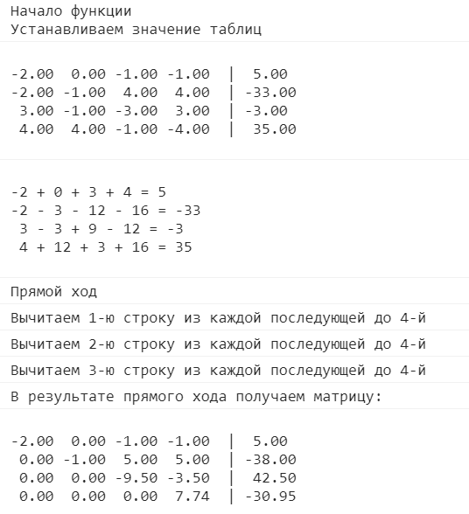
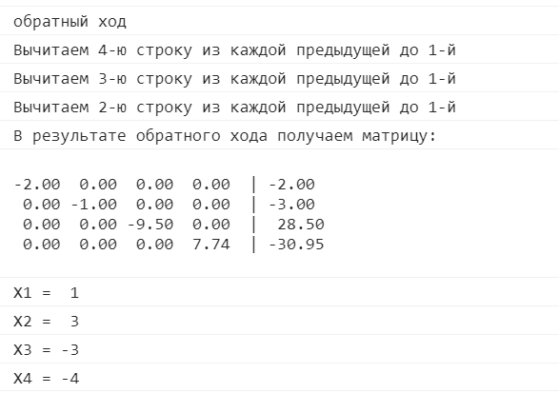
Вывод
В процессе выполнения практической работы, я реализовал метод Гаусса на языке программирования JavaScript ES6,
Язык программирования JavaScript был выбран потому, что он имеет динамическую типизацию данных. Это позволяет легко и быстро манипулировать строками СЛАУ. Помимо диманической типизации, JavaScript можно легко использовать для удобного ввода-вывода в различных браузерах (напр. Google Chrome).

